TIMER1 modul

A TIMER1 modul egy 16 bites időzítő/számláló, amely két 8 bites írható/olvasható regiszterpárból áll (TMR1L, TMR1H). A TMR1 regiszterpár (TMR1H:TMR1L) értéke 0000h-FFFFh értékig növekedhet. Az FFFFh elérése után túlcsordul, és értéke 0000h lesz. Ez a túlcsordulás, ha engedélyeztük megszakítást okozhat, ezt jelzi a TMR1IF bit (PIR1<0>). A megszakítást engedélyezni a TMR1IE bit (PIE1<0>) egybe állításéval lehet.
A TIMER1 kétféle módban dolgozhat:
- időzítő
- számláló
A működési módot a TMR1CS órajelforrást kiválasztó bittel lehet kiválasztani (T1CON<1>). Időzítő módban minden belső utasításciklus, számláló módban a külső órajel minden felfutó éle növeli a TMR1 regiszterpár értékét. A TMR1 modul be- és kikapcsolható a TMR1ON bittel (T1CON<0>).
A T1CON regiszter felépítése a következő:

U-0 | U-0 | R/W-0 | R/W-0 | R/W-0 | R/W-0 | R/W-0 | R/W-0
- | - | T1CKPS1 | T1CKPS0 | T1OSCEN | $$\overline{T1\text{SYNC}}$$ | TMR1CS | TMR1ON

T1CKPS1: T1CKPS0: TIMER1 előosztó beállítás
11 = 1:8 előosztás
10 = 1:4 előosztás
01 = 1:2 előosztás
00 = 1:1 előosztás

T1OSCEN: TIMER1 oszcillátor engedélyező bit
1 = Oszcillátor engedélyezve
0 = Oszcillátor tiltva

$\overline{T1\text{SYNC}}$: TIMER1 külső órajel szinkronizáló bit
TMR1CS = 1
1 = Nincs szinkronizálva
0 = Külső órajel szinkronizálva

TMR1CS = 0
Lényegtelen, mivel nincs külső órajel

TMR1CS: TIMER1 órajel forrását kiválasztó bit
1 = Külső órajel az RC0/T1OSO/T1CKI lábon
0 = Belső órajel (f_{OSC}/4)

TMR1ON: TIMER1 modul bekapcsoló bit
1 = TIMER1 bekapcsolva
0 = TIMER1 leállítva

Abban az esetben, ha a TIMER1 oszcillátort engedélyezzük (T1OSCEN=1) az RC0/T1OSI/CCP2 és a RC0/T1OSO/T1CKI lábak bemenetek lesznek felülbírálva a TRISC regiszter beállítását.
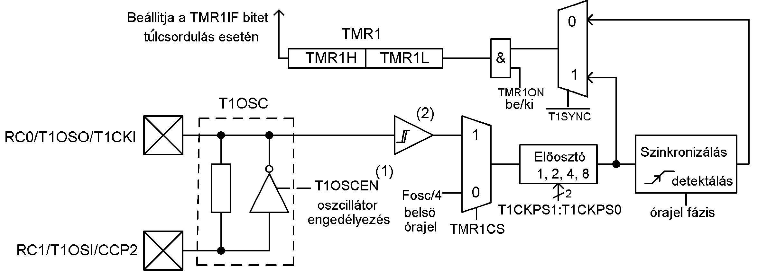
Megjegyzések:1: ha a T1OSCEN bitet nullába állítjuk, akkor az inverter kikapcsol
2: a Schmitt-trigger nincs minden típusba beépítve

Időzítő üzemmód

Az időzítő üzemmódot a TMR1CS bit törlésével lehet kiválasztani (T1CON<1>). Ebben az üzemmódban a modul az órajelet a belső utasításciklusból nyeri (f_{OSC}/4). A $\overline{T1\text{SYNC}}$ bitnek nincs jelentősége, a belső órajel mindig szinkronizálva van.

Számláló üzemmód

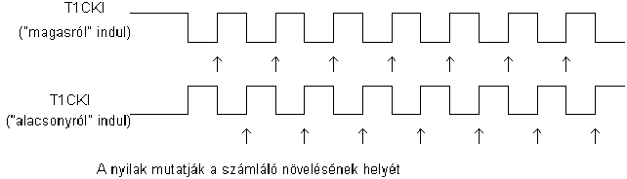
A TIMER1 modul működhet aszinkron, illetve szinkron számláló üzemmódban, ha a TMR1CS bittel a számláló üzemmódot választottuk. A TIMER1 léptetése a külső órajel felfutó élénél történik meg. Miután a TIMER1-et bekapcsoltuk számláló üzemmódba az impulzusok számlálásának kezdete előtt a modul egy lefutó élig vár.

Szinkron számláló üzemmód

A számláló üzemmódot a TMR1CS bit 1-be állításával lehet kiválasztani. Abban az esetben, ha a T1OSCEN bit nullában van (inverter kikapcsolva) az RC0/T1OS0/T1CKI lábra érkező impulzusokat számolja, amikor a T1OSCEN bit értéke egy (inverter bekapcsolva), akkor az RC1/T1OSI/CCP2 lábra érkező impulzusokat számolja. Ha a $\overline{T1\text{SYNC}}$ bitet nullába állítjuk, akkor a külső órajel a belső órajel fázisokhoz szinkronizálódik. A szinkronizálás az előosztó után történik (az előosztó egy gyűrűs aszinkron számláló. Alvó üzemmódban (SLEEP) a szinkronizáció nem működik (a számlálás igen), a modul alvó módból nem tudja ébreszteni a processzort.

Aszinkron számláló üzemmód

Abban az esetben, ha a $\overline{T1\text{SYNC}}$ bitet (T1CON<2>) egybe állítjuk, a külső órajel szinkronizációja kikapcsolódik. Alvó üzemmódban (SLEEP) a számlás folyamatosan működik, és megszakítást generál, ha túlcsordul, amely felébreszti alvó módból a processzort.
Működés közben a TIMER1 olvasása/írása, mivel 16 bites (TMR1H:TMR1L) problémás lehet.
Aszinkron számláló módban a TMR1-et nem használhatjuk alapidőként a compare (összehasonlítás) és capture (kiolvasás) módhoz.

A TIMER1 olvasása és írása aszinkron számláló módban

Olvasás esetén, miközben fut a timer előfordulhat, hogy miután kiolvastuk az alsó bájtot (TMR1L), a felső túlcsordul, s így hibás lesz a felső bájt. Írás esetén tanácsos, ha a TIMER1 modult leállítjuk, és így írjuk bele a kívánt értéket ugyanis előfordulhat, hogy akkor írunk a regiszterekbe, amikor a modul éppen növelni akarja az értékét. Ilyen esetben a TMR1H:TMR1L regiszterpár értéke meghatározhatatlan lesz. Erről bővebben a PICmicroTM Mid-Range MCU Family Reference Manual (DS33023)-ban olvashatunk (pl. MICROCHIP CDROM). A következő két példa is innen való:

;FUTÓ TIMER1 OLVASÁSA
BCF INTCON,GIE ;IT tiltása
MOVF TMR1H,W ;felső bájt olvasása
MOVWF TMPH
MOVF TMR1L,W ;alsó bájt olvasása
MOVWF TMPL
MOVF TMR1H,W
SUBWF TMPH ;felső bájt változott?
BTFSC STATUS,Z ;ha az eredmény 0, akkor nem
GOTO TOVABB ;nem változott
;TMR1L túlcsordult a felső és alsó bájtok olvasása között, újraolvasás
MOVF TMR1H,W ;felső bájt olvasása
MOVWF TMPH
MOVF TMR1L,W ;alsó bájt olvasása
MOVWF TMPL
BSF INTCON,GIE ;IT engedélyezés
TOVABB
…..
;-----------------------------------------------------------------------------

;Futó TIMER1 írása
BCF INTCON,GIE ;IT tiltása
CLRF TMR1L ;az alsó bájt törlése biztosítja, hogy a TMR1H
;nem csordul túl
MOVLW HI_BYTE ;ezt akarjuk a felső bájtba írni
MOVWF TMR1H,F ;beírás
MOVLW LO_BYTE ;ezt akarjuk az alsó bájtba írni
MOVWF TMR1L,F ;beírás
BSF INTCON,GIE ;IT engedélyezés

Oszcillátor üzemmód

A beépített oszcillátor áramkör a T1OSI (bemenet) és a T1OSO (kimenet) lábak között található. Ide csatlakoztathatjuk a kisfrekvenciás kis fogyasztású kvarcot (LP), melynek maximális frekvenciája 200kHz. Az oszcillátor alvó üzemmódban is működik. Ezt kifejezetten 32kHz-es kvarchoz tervezték. A következő táblázat a szükséges kapacitás értékeket mutatja a különböző frekvenciákhoz.
Oszc. típus | Frekvencia | C₁ | C₂
LP | 32kHz | 33pF | 33pF
LP | 100kHz | 15pF | 15pF
LP | 200kHz | 15pF | 15pF

TIMER1 reszet compare (összehasonlító) módban

Abban az esetben, ha a CCP1 vagy a CCP2 modult speciális összehasonlító módba kapcsoljuk (CCP1M3:CCP1M0=1011), akkor egyezés esetén a TIMER1 reszetelődik. A TIMER1 törlése ebben az esetben nem billenti be a TMR1IF megszakítás bitet. Aszinkron számláló módban ez a reszet nem működik.

TMR1L és TMR1H reszet feltételei

A TMR1H és TMR1L regiszterpár csak az előbb említett speciális esetben reszetelődik, tehát nem törli még a bekapcsolási reszet (POR) sem!
A T1CON regiszter törlődik a bekapcsolási (POR) és az alacsony tápfeszültség (BOR) miatti reszet hatására. Ez magával vonja a modul kikapcsolását, valamint az előosztót 1:1-re állítja. Az összes többi reszet nincs hatással a T1CON regiszterre.

TIMER1 előosztó

Az előosztó (ami egy aszinkron számláló tulajdonképpen) mindig törlődik, ha a TMR1L vagy a TMR1H regisztert írjuk.

A TIMER1 modulhoz kapcsolódó regiszterek

Név | 7. bit | 6. bit | 5. bit | 4.bit | 3. bit | 2. bit | 1. bit | 0. bit | Érték  POR,BOR  után | Érték egyéb reszet hatására
INTCON | GIE | PEIE | T0IE | INTE | RBIE | T0IF | INTF | RBIF | 0000 000x | 0000 000u
PIR1 | PSPIF | ADIF | RCIF | TXIF | SSPIF | CCP1IF | TMR2IF | TMR1IF | 0000 0000 | 0000 0000
PIE1 | PSPIE | ADIE | RCIE | TXIE | SSPIE | CCP1IE | TMR2IE | TMR1IE | 0000 0000 | 0000 0000
TMR1L | A 16 bites TMR1 regiszter alsó bájtja |  |  |  |  |  |  |  | xxxx xxxx | uuuu uuuu
TMR1H | A 16 bites TMR1 regiszter felső bájtja |  |  |  |  |  |  |  | xxxx xxxx | uuuu uuuu
T1CON | - | - | T1CKPS1 | T1CKPS0 | T1OSEN | $$\overline{T1\text{SYNC}}$$ | TMR1CS | TMR1ON | --00 0000 | --uu uuuu

Jelmagyarázat: x=ismeretlen, u=nem változik -=nem használatos

TIMER2 modul

A TIMER2 egy 8 bites időzítő elő és utóosztóval. Tipikus alkalmazása a PWM jel előállításához szükséges alapidő előállítása. A modul regisztere a TMR2, amely írható és olvasható. Ez a regiszter törlődik minden reszet hatására. A modul órajelét a belső utasításciklus (f_{OSC}/4) adja. Ezt az órajelet osztja le az előosztó 1:1, 1:4, 1:16 arányban a T2CKPS1:T2CKPS0 (T2CON<1:0>)vezérlőbitek állásától függően.
A modul tartalmaz egy 8 bites periódus regisztert, a melynek PR2 a neve. A modul 00h-tól kezdi a felfelé számolást. A számolás akkor fejeződik be, amikor a TMR2 és a PR2 regiszter tartalma egyforma lesz. Az egyezőség után a következő órajelciklusban a TMR2 értéke 00h lesz. A PR2 regiszter írható és olvasható, kezdeti értéke reszet után FFh.
Amikor a TMR2 és a PR2 értéke egyforma lesz, a komparátor kimenete lépteti a 4 bites utóosztót, amelyen 1:1 - 1:16 osztást tudunk beállítani. Ha az utóosztó túlcsordul, akkor a TMR2IF (PIR1<1> megszakítás bit beáll.
A modul a TMR2ON bittel kikapcsolható, csökkentve ezzel a tok fogyasztását.

A T2CON regiszter felépítése:

U-0 | R/W -0 | R/W-0 | R/W-0 | R/W-0 | R/W-0 | R/W-0 | R/W-0
- | TOUTPS3 | TOUTPS2 | TOUTPS1 | TOUTPS0 | TMR2ON | T2CKPS1 | T2CKPS0

TOUTPS3: TOUTPS0: TIMER2 utóosztó beállítás
0000 = 1:1 utóosztás
0001 = 1:2 utóosztás
0010 = 1:3 utóosztás

1111 = 1:16 utóosztás

TMR2ON: TIMER2 modul bekapcsoló bit
1 = TIMER1 bekapcsolva
0 = TIMER1 leállítva

T2CKPS1: T2CKPS0: TIMER2 előosztó beállítás
00 = 1:1 előosztás
01 = 1:4 előosztás
1x = 1:16 előosztás

TIMER2 elő-és utóosztó

A TIMER2 elő-és utóosztójának számlálói a következő esetekben törlődnek:
- írjuk a TMR2 regisztert
- állítjuk a T2CON regisztert
- bármely reszet feltétel (POR, $\overline{\text{MCLR}}$, WDT, BOR)
A TMR2 regiszter nem törlődik, ha állítjuk a T2CON regisztert.

TMR2 kimenet

A TMR2 kimenete (az utóosztó előtt) a soros átviteli egység (SSP modul) ütemadójaként használatos.

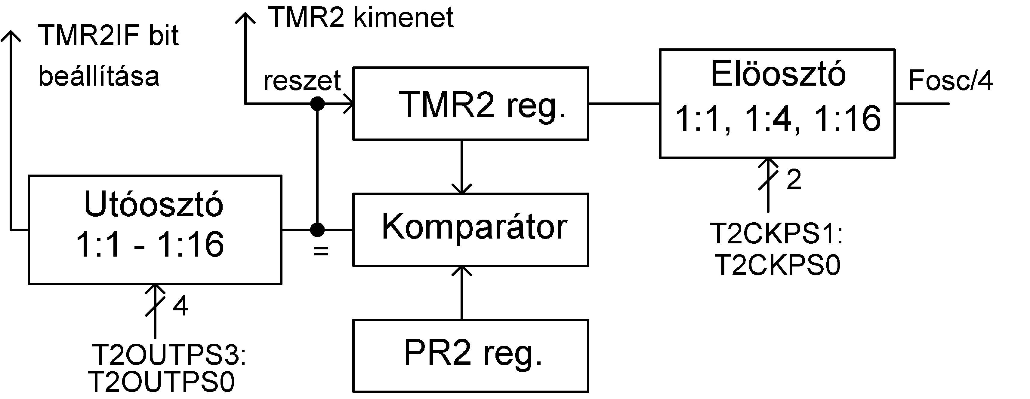
A TMR2 modul felépítése:

Példa a TMR2 inicializálására (DS33023a.pdf):

;TMR2 INICIALIZÁLÁSA
CLRF T2CON ;STOP TMR2, 1:1 előosztó, 1:1 utóosztó
CLRF TMR2
BSF STATUS,RP0 ;BANK1
CLRF PIE1 ;periféria IT-k tiltása
BCF STATUS,RP0 ;BANK0
CLRF PIR1 ;periféria IT jelzőbitek törlése
MOVLW B’1110010’ ;utóosztó 1:15, előosztó 1:16
MOVWF T2CON ;TMR2 kikapcsolva
BSF T2CON,TMR2ON ;TMR2 indítása
;TMR2 figyelés pollinggal
T2_TULCS_TESZT
BTFSS PIR1,TMR2IF ;túlcsordult?
GOTO T2_TULCS_TESZT
BCF PIR1,TMR2IF ;túlcsordult, jelzőbit törlése

A TIMER2 modulhoz kapcsolódó regiszterek

Név | 7. bit | 6. bit | 5. bit | 4.bit | 3. bit | 2. bit | 1. bit | 0. bit | Érték  POR,BOR  után | Érték egyéb reszet hatására
INTCON | GIE | PEIE | T0IE | INTE | RBIE | T0IF | INTF | RBIF | 0000 000x | 0000 000u
PIR1 | PSPIF | ADIF | RCIF | TXIF | SSPIF | CCP1IF | TMR2IF | TMR1IF | 0000 0000 | 0000 0000
PIE1 | PSPIE | ADIE | RCIE | TXIE | SSPIE | CCP1IE | TMR2IE | TMR1IE | 0000 0000 | 0000 0000
TMR2 | TMR2 regiszter |  |  |  |  |  |  |  | 0000 0000 | 0000 0000
PR2 | TMR2 periódus regiszter |  |  |  |  |  |  |  | 1111 1111 | 1111 1111
T2CON | - | TOUTPS3 | TOUTPS2 | TOUTPS1 | TOUTPS0 | TMR2ON | T2CKPS1 | T2CKPS0 | -000 0000 | -000 0000

Jelmagyarázat: x=ismeretlen, u=nem változik -=nem használatos

COMPARE/CAPTURE/PWM (CCP) modul

Mindegyik Capture/Compare/PWM (kiolvasás/összahasonlítás/impulzus szélesség modulálás) modul tartalmaz egy 16 bites regisztert, amely a következő funkciókat láthatja el:
- 16 bites kiolvasás regiszter
- 16 bites összehasonlító regiszter
- PWM jel kitöltési tényezőjét állító regiszter
Mindkét CCP modul (CCP1 és CCP2) azonos működésű, ez alól kivételt csak az úgynevezett speciális trigger esemény jelent kivételt. Mindkét modul használja a működéséhez a TIMER1 modult kiolvasó és összehasonlító módban. PWM módban a működéshez a TIMER2 modult használják. A két modul egymásra hatását az alábbi táblázat mutatja:
CCPx mód | CCPy mód | Egymásra hatás
Kiolvasás | Kiolvasás | Ugyanazt a TMR1-et használja
Kiolvasás | Összehas. | Összehasonlító módban “speciális trigger eseménynél” a TMR1 törlődik
Összehas. | Összehas. | “speciális trigger eseménynél” a TMR1 törlődik
PWM | PWM | A periódusidőt ugyanaz a TMR2 határozza meg
PWM | Kiolvasás | Nincs
PWM | Összehas. | Nincs

CCP1 modul:
A modul regisztere a CCPR1, amely két 8 bites regiszterből (CCPR1H:CCPR1L) áll. A modul működési módját a CCP1CON regiszterrel lehet beállítani. Speciális trigger esemény módban az eredményes összehasonlítás a TIMER1-et reszeteli.

CCP2 modul:
A modul regisztere a CCPR2, amely két 8 bites regiszterből (CCPR2H:CCPR2L) áll. A modul működési módját a CCP2CON regiszterrel lehet beállítani. Speciális trigger esemény módban az eredményes összehasonlítás a TIMER1-et reszeteli és elindítja az A/D átalakítást, ha az A/D modul engedélyezve van.

Kiolvasó mód

Kiolvasó módban a CCPR1H:CCPR1L (vagy CCPR2H:CCPR2L) regiszterpárba íródik a TMR1 regiszter 16 bitje, amikor valamilyen változás történik az RC2/CCP1 (vagy RC1/T1OSI/CCP2) lábon. Ezek az események a következők:
- Minden lefutó él
- Minden felfutó él
- Minden negyedik felfutó él
- Minden tizenhatodik felfutó él

Az események kiválasztása a CCP1M3:CCP1M0 (vagy CCP2M3:CCP2M0) vezérlőbitekkel lehetséges (CCP1CON<3:0> vagy CCP2CON<3:0>). Amikor a kiolvasás megtörténik a CCP1IF (vagy CCP2IF) bit beáll (PIR1<2> vagy PIR2<0>). A megszakítás jelzőbitet a kiszolgáló rutinban törölni kell. A következő kiolvasás feülírja az előző értéket a CCPR1H:CCPR1L (vagy CCPR2H:CCPR2L) regiszterpárban, így ha azt nem olvassuk ki az adat elveszik.
A CCP1CON és a CCP2CON regiszter felépítése
U-0 | U-0 | R/W-0 | R/W-0 | R/W-0 | R/W-0 | R/W-0 | R/W-0
- | - | CCPxX | CCPxY | CCPxM3 | CCPxM2 | CCPxM1 | CCPxM0

CCPxX:CCPxY: PWM módban a két legalacsonyabb súlyozású bit
Kiolvasás mód: Nem használatos
Összehasonlító mód: Nem használatos
PWM mód: A kitöltési tényezőt meghatározó két legalacsonyabb
súlyozású bit. A felső nyolc bitet a CCPRxL regiszter adja.

CCPxM3: CCPxM0: CCPx módkiválasztó bit
0000 = Compare/Capture/PWM modul kikapcsolva (reszet CCPx modul)
0100 = Kiolvasás mód minden lefutó élnél
0101 = Kiolvasás mód minden felfutó élnél
0110 = Kiolvasás mód minden 4. felfutó élnél
0111 = Kiolvasás mód minden 16. felfutó élnél
1000 = Összehasonlító mód, egyezés esetén a kimenet “1”-be áll (a CCPxIF megszakítás bit beáll)
1001 = Összehasonlító mód, egyezés esetén a kimenet “0”-ba áll (a CCPxIF megszakítás bit beáll)
1010 = Összehasonlító mód, egyezés esetén szoftver megszakítást okoz (a CCPxIF megszakítás bit beáll, a CCPx láb nem változik)
1011 = Összehasonlító mód, “speciális trigger esemény” (a CCPxIF megszakítás bit beáll, CCPx láb nem változik); a CCP1 reszeteli a TMR1-et; CCP2 reszeteli a TMR1-et és elindítja az A/D konverziót (ha az A/D modul engedélyezve van).
11xx = PWM mód

CCP kivezetés beállítása

Kiolvasás módban a az RC2/CCP1 (RC1/T1OSI/CCP2) lábat bemenetként kell definiálni a TRISC regiszter megfelelő bitjének egybe állításával.
Megjegyzés: a lábat kimenetként definiálva a port írása kiválthatja a kiolvasás feltételt.

TIMER1 mód kiválasztása

A TIMER1 modulnak szinkron számláló üzemmódban kell működnie ahhoz, hogy a CCP modul kiolvasás funkciója működjön.

Szoftver megszakítás

Abban az esetben, ha menetközben kiolvasási módot váltunk, akkor hibás megszakítás generálódhat. Ahhoz, hogy ez ne következhessen be a felhasználónak erre az időre le kell tiltania a megszakítást a CCP1IE (CCP2IE) bit törlésével, és a váltás után a CCP1IF (CCP2IF) bitet törölni kell.

CCP előosztó

Négyféle előosztó beállítás lehetséges, amelyet a CCP1M3:CCP1M0 (vagy CCP2M3:CCP2M0) bitekkel lehet kiválasztani. Amikor a CCP modul ki van kapcsolva, vagy nem kiolvasás módban működik az előosztó számlálója törlődik. A számlálót az összes reszet feltétel törli. Átkapcsolva egyik előosztásból a másikba megszakítás keletkezhet. Ez ellen úgy védekezhetünk, hogy töröljük az előosztó számlálóját. A következő példa mutatja, hogy miként kerülhető el a hibás megszakítás keletkezése.
CLRF CCP1CON ;CCP modul kikapcsolása
MOVLW NEW_CAPT_PS ;az új előosztás értékének
;a W regiszterbe töltése
MOVWF CCP1CON ;a CCP1CON regiszter feltöltése
;az új értékkel
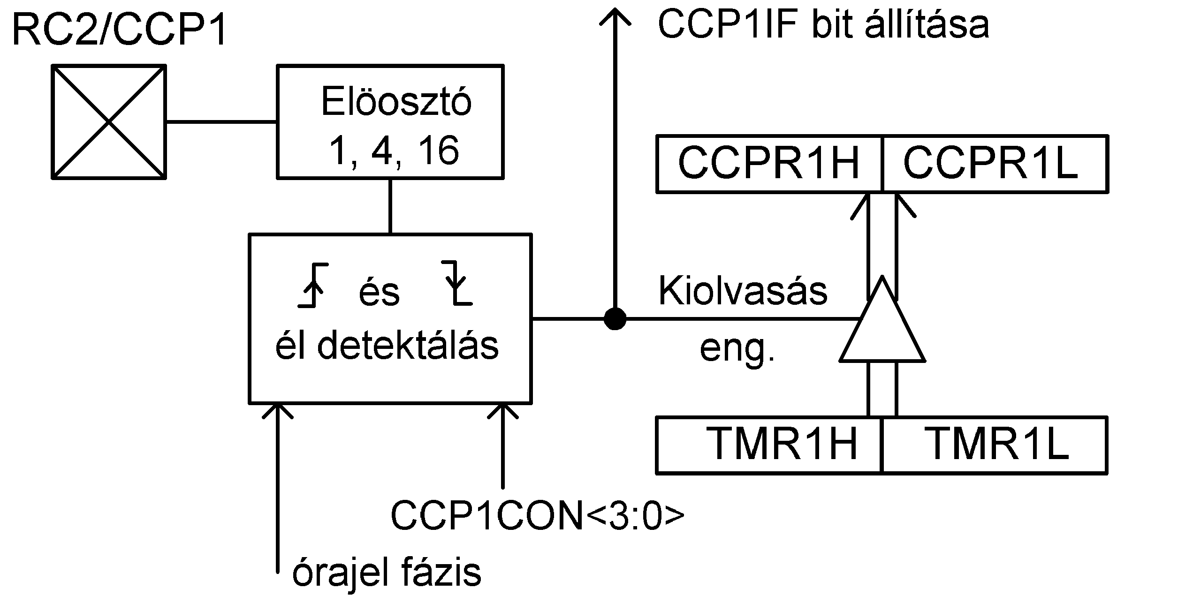

Összehasonlító mód

Összehasonlító módban a 16 bites CCPR1 (CCPR2) regiszter értékét hasonlítjuk össze a TMR1 regiszterpár értékével. Egyezés estén az RC2/CCP1 (RC1/T1OSI/CCP2) kivezetés:
- magas szintre vált
- alacsony szintre vált
- nem változik
Hogy ezek közül melyik teljesüljön, azt a CCP1M3:CCP1M0 (vagy CCP2M3:CCP2M0) bitekkel lehet kiválasztani. A CCP1IF (CCP2IF) megszakítás bit minden esetben bebillen “1”-be.

CCP kivezetés beállítása

Összehasonlító módban a az RC2/CCP1 (RC1/T1OSI/CCP2) lábat kimenetként kell definiálni a TRISC regiszter megfelelő bitjének nullába állításával.
Megjegyzés: a CCP1CON (CCP2CON) regiszter törlése az RC2/CCP1 (RC1/T1OSI/CCP2) láb kimeneti tárolóját nullába állítja.

TIMER1 mód kiválasztása

A TIMER1 modulnak szinkron számláló üzemmódban kell működnie ahhoz, hogy a CCP modul összehasonlítás funkciója működjön.

Szoftver megszakítás
Amikor a szoftver megszakítás módot választjuk a CCP1 (CCP2) kimenet értéke nem változik. A CCPIF bit egybe váltása megszakítást okoz (ha engedélyeztük).

Speciális trigger esemény

Ebben a módban egy belső hardveres indítójel keletkezik, amelyet felhasználhatunk egy eljárás elindítására.

A speciális trigger eseményt a CCP1 modul esetében törli TMR1 regiszterpárt, a CCP2 modul esetében pedig törli a TMR1 regiszterpárt és elindítja az A/D konverziót (ha engedélyezve van), CCP1 (CCP2) kimenet értéke nem változik.
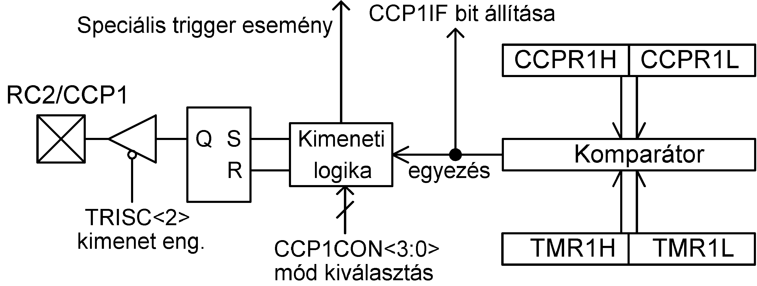

PWM mód

Impulzus szélesség moduláció módban a CCP1 (CCP2) lábról vehető le a 10 bit felbontású PWM jel. A CCP1 (CCP2) kivezetés multiplexálva van a PORTC adattárolójával. A TRISC megfelelő bitjét nullába kell állítani, hogy a lábat kimenetként tudjuk használni.
Megjegyzés: a CCP1CON (CCP2CON) regiszter törlése a CCP1 (CCP2) kimeneti tárolóját nullába állítja (alaphelyzet). Ez a tároló nem azonos a PORTC I/O adattárolójával. A CCP1 (CCP2) lábat kimenetnek kell beállítani a TRISC<2> (TRISC<1>) bit törlésével. A modul blokkvázlata az alábbi ábrán látható.

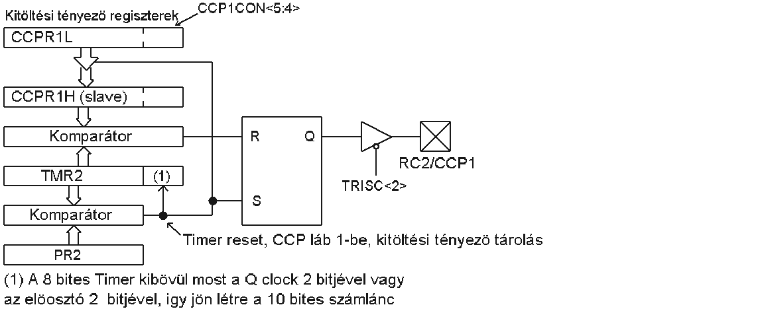
A PWM kimenet jele áll egy alapidőből (periódusidő), és abból az időből, amíg a jel magas értéken tartózkodik (impulzusidő). Az impulzusidő és a periódusidő aránya adja a kitöltési tényezőt.
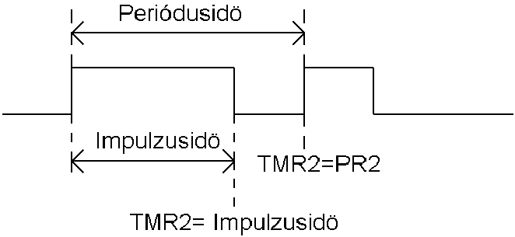

PWM periódusidő

A PWM jel periódusidejét a PR2 regiszter segítségével állíthatjuk a következő összefüggés alapján: PWM periódusidő=[(PR2)+1]·4·T_{OSC}·(TMR2 előosztó értéke). A PWM jel frekvenciája a periódusidő reciproka.
Amikor a TMR2 értéke megegyező lesz a PR2 értékével a következő három esemény történik:
- a TMR2 törlődik
- a CCP1 (CCP2) láb 1-be billen (kivéve, ha a kitöltési tényező 0%)
- a PWM jel impulzusideje a CCPR1L (CCPR2L) regiszterből a CCPR1H (CCPR2H) íródik
Megjegyzés: A TMR2 utóosztója a PWM frekvenciát nem befolyásolja

PWM impulzusidő (kitöltési tényező)

A PWM jel impulzusidejét, s ez által a kitöltési tényezőjét a CCPR1L (CCPR2L) regiszter és a CCP1CON<5:4>(CCP2CON<5:4>) két bitje határozza meg. Ilyen módon 10 bites felbontással tudjuk állítani a kitöltési tényezőt. A CCPR1L (CCPR2L) regiszter tartalmazza a felső 8 legnagyobb helyiértékű bitet, a CCP1CON<5:4>(CCP2CON<5:4>) pedig a két legalacsonyabb helyiértékűt. Ezt a 10 bites értéket jelöli a következő kifejezés:
CCPR1L: CCP1CON<5:4>. Az impulzusidő a következő képlettel számolható: Impulzusidő=(CCPR1L: CCP1CON<5:4>)·T_{OSC}·(TMR2 előosztó). A CCPR1L (CCPR2L) és a CCP1CON<5:4> (CCP2CON<5:4>) bármely időpontban írható, azonban az impulzusidő értéke csak akkor töltődik be a CCPR1H (CCPR2H) regiszterbe, amikor egy teljes periódus lejátszódott. PWM módban a CCPR1H (CCPR2H) regiszter csak olvasható. Ez a kettős pufferelés biztosítja, a PWM modul helyes működését. Amikor a CCPR1H (CCPR2H) és a két bites puffer értéke egyenlő lesz a TMR2 kibővített értékével (Q clock 2 bitje, vagy az előosztó 2 bitje) a CCP1 (CCP2) láb 0-ba vált.
A PWM jel felbontása adott frekvencián a következőképp alakul: $\text{log}\frac{\text{log}\left(\frac{F_{\text{OSC}}}{F_{\text{PWM}}}\right)}{\text{log}\left(2\right)}$ [bit].

A PWM modul beállítása

A következő lépéseket kell végrehajtani, ha a CCP modult PWM módban szeretnénk működtetni:

- PWM periódusidő beállítása a PR2 regiszter írásával
- A kitöltési tényező beállítása a CCPR1L (CCPR2L) regiszter és CCP1CON<5:4> (CCP2CON<5:4>) bitjeinek beírásával
- A CCP1 (CCP2) láb kimenetként való beállítása
- A TMR2 előosztójának beállítása és a Timer2 működésének engedélyezése a T2CON regiszter beállításával
- A CCP1 (CCP2) modul PWM módba kapcsolása
Pl.
CONSTANT FREQU=.100

PWM_INIT
BCF STATUS,RP1 ;
BSF STATUS,RP0 ;BANK1
MOVLW FREQ ;
MOVWF TMR2 ;frekvencia beállítása
BCF TRISC,2 ;CCP1 láb kimenet
BSF STATUS,RP0 ;BANK0
CLRF CCPR1L
BCF CCP1CON,5
BCF CCP1CON,4 ;kitöltési tényező reg. Törlés
BSF CCP1CON,CCP1M3
BSF CCP1CON,CCP1M3 ;PWM mód
MOVLW B’00000101’
MOVWF TMR2 ;TMR2 be, előosztó 1:4

;a CCPR1L és a CCP1CON<5:4> bitjeinek meg változtatásával állíthatjuk ezután
;a kitöltési tényezőt

A Capture/Compare/PWM és TIMER1 modulhoz kapcsolódó regiszterek

Név | 7. bit | 6. bit | 5. bit | 4. bit | 3. bit | 2. bit | 1. bit | 0. bit | Érték  POR,BOR  után | Érték egyéb reszet hatására
INTCON | GIE | PEIE | T0IE | INTE | RBIE | T0IF | INTF | RBIF | 0000 000x | 0000 000u
PIR1 | PSPIF | ADIF | RCIF | TXIF | SSPIF | CCP1IF | TMR2IF | TMR1IF | 0000 0000 | 0000 0000
PIR2 | - | - | - | - | - | - | - | CCP2IF | ---- ---0 | ---- ---0
PIE1 | PSPIE | ADIE | RCIE | TXIE | SSPIE | CCP1IE | TMR2IE | TMR1IE | 0000 0000 | 0000 0000
PIE2 | - | - | - | - | - | - | - | CCP2IE | ---- ---0 | ---- ---0
TRISC | PORTC irányát beállító regiszter |  |  |  |  |  |  |  | 1111 1111 | 1111 1111
TMR1L | TMR1 regiszter legalacsonyabb súlyozású bájtja |  |  |  |  |  |  |  | xxxx xxxx | uuuu uuuu
TMR1H | TMR1 regiszter legnagyobb súlyozású bájtja |  |  |  |  |  |  |  | xxxx xxxx | uuuu uuuu
T1CON | - | - | T1CKPS1 | T1CKPS0 | T1OSCEN | $$\overline{T1\text{SYNC}}$$ | TMR1CS | TMR1ON | --00 0000 | --uu uuuu
CCPR1L | Capture/Compare/PWM 1-es modul regiszter alsó bájtja |  |  |  |  |  |  |  | xxxx xxxx | uuuu uuuu
CCPR1H | Capture/Compare/PWM 1-es modul regiszter felső bájtja |  |  |  |  |  |  |  | xxxx xxxx | uuuu uuuu
CCP1CON | - | - | CCP1X | CCP1Y | CCP1M3 | CCP1M2 | CCP1M1 | CCP1M0 | --00 0000 | --00 0000
CCPR2L | Capture/Compare/PWM 2-es modul regiszter alsó bájtja |  |  |  |  |  |  |  | xxxx xxxx | uuuu uuuu
CCPR2H | Capture/Compare/PWM 2-es modul regiszter felső bájtja |  |  |  |  |  |  |  | xxxx xxxx | uuuu uuuu
CCP2CON | - | - | CCP2X | CCP2Y | CCP2M3 | CCP2M2 | CCP2M1 | CCP2M0 | --00 0000 | --00 0000

Jelmagyarázat: x=ismeretlen, u=nem változik -=nem használatos
A PWM és TIMER2 modulhoz kapcsolódó regiszterek

Név | 7. bit | 6. bit | 5. bit | 4. bit | 3. bit | 2. bit | 1. bit | 0. bit | Érték  POR,BOR  után | Érték egyéb reszet hatására
INTCON | GIE | PEIE | T0IE | INTE | RBIE | T0IF | INTF | RBIF | 0000 000x | 0000 000u
PIR1 | PSPIF | ADIF | RCIF | TXIF | SSPIF | CCP1IF | TMR2IF | TMR1IF | 0000 0000 | 0000 0000
PIR2 | - | - | - | - | - | - | - | CCP2IF | ---- ---0 | ---- ---0
PIE1 | PSPIE | ADIE | RCIE | TXIE | SSPIE | CCP1IE | TMR2IE | TMR1IE | 0000 0000 | 0000 0000
PIE2 | - | - | - | - | - | - | - | CCP2IE | ---- ---0 | ---- ---0
TRISC | PORTC irányát beállító regiszter |  |  |  |  |  |  |  | 1111 1111 | 1111 1111
TMR2 | TMR2 regiszter |  |  |  |  |  |  |  | 0000 0000 | 0000 0000
PR2 | TMR2 periódus regiszter |  |  |  |  |  |  |  | 1111 1111 | 1111 1111
T2CON | - | TOUTPS3 | TOUTPS2 | TOUTPS1 | TOUTPS0 | TMR2ON | T2CKPS1 | T2CKPS2 | -000 0000 | -000 0000
CCPR1L | Capture/Compare/PWM 1-es modul regiszter alsó bájtja |  |  |  |  |  |  |  | xxxx xxxx | uuuu uuuu
CCPR1H | Capture/Compare/PWM 1-es modul regiszter felső bájtja |  |  |  |  |  |  |  | xxxx xxxx | uuuu uuuu
CCP1CON | - | - | CCP1X | CCP1Y | CCP1M3 | CCP1M2 | CCP1M1 | CCP1M0 | --00 0000 | --00 0000
CCPR2L | Capture/Compare/PWM 2-es modul regiszter alsó bájtja |  |  |  |  |  |  |  | xxxx xxxx | uuuu uuuu
CCPR2H | Capture/Compare/PWM 2-es modul regiszter felső bájtja |  |  |  |  |  |  |  | xxxx xxxx | uuuu uuuu
CCP2CON | - | - | CCP2X | CCP2Y | CCP2M3 | CCP2M2 | CCP2M1 | CCP2M0 | --00 0000 | --00 0000

Jelmagyarázat: x=ismeretlen, u=nem változik -=nem használatos

